**BASES DE DADES AVANÇADES**

**PRÀCTICA 2**

**Carlos Cortés**

**Pol Girbal**

**Introducció**

En aquesta pràctica ens endinsem en el món de les bases de dades multidimensional, per fer-ho també treballarem amb magatzems de dades i amb el model analític.

Considerant la base de dades del cadastre municipal de Barcelona, i després de dissenyar un model transaccional conjuntament a la classe de pràctiques, dissenyarem el model analític en forma de datamart. Tot seguit, l'implementarem en PostgreSQL per, finalment, explotar-lo mitjançant Mondrian.

**Objectius**

- Conèixer el model analític

- Entendre i dissenyar els magatzems de dades mitjançant un datamart

- Familiaritzar-se amb les bases de dades multidimensionals, com Mondrian.

**Diagrama Model ER**

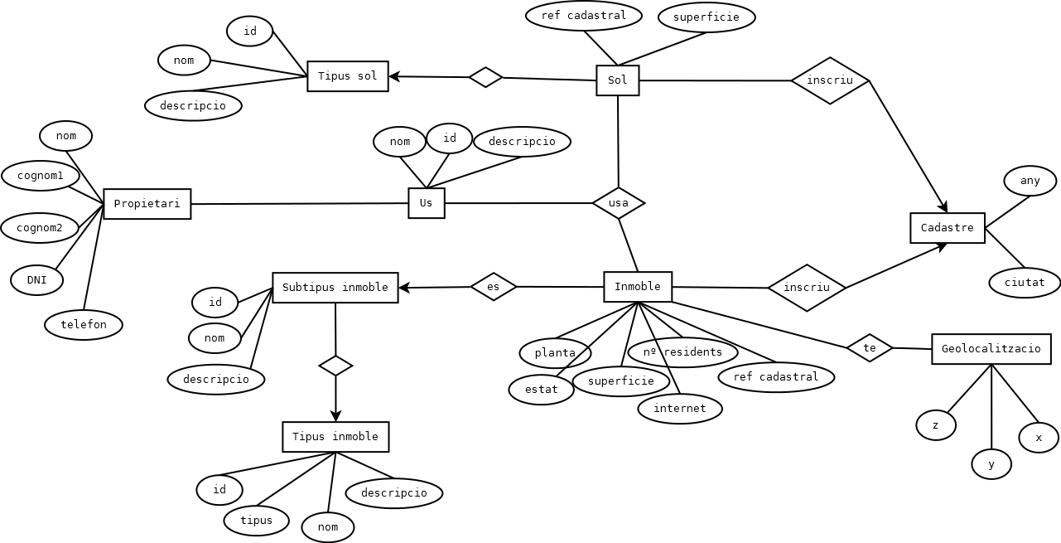

**Diagrama Model Analític (Datamart)**

